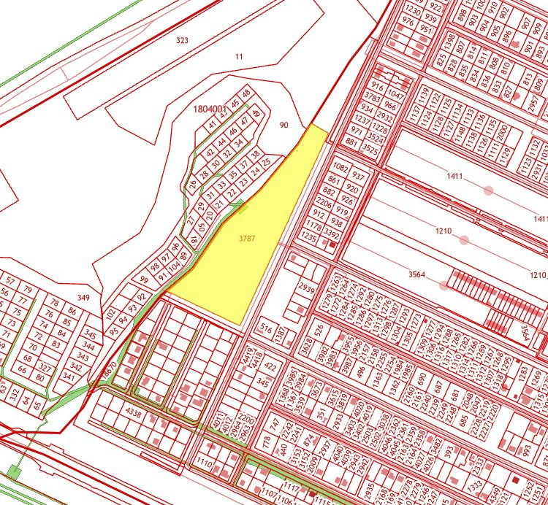

(ДОКУМЕНТАЦИЯ ПО ПЛАНИРОВКЕ ТЕРРИТОРИИ)

ПРОЕКТ МЕЖЕВАНИЯ ТЕРРИТОРИИ
жилой застройки в границах земельного участка с кадастровым номером 56:21:1801002:3787

(адрес: Оренбургская область, Оренбургский район, Подгородне-Покровский сельсовет, с. Подгородняя Покровка, земельный участок расположен в западной части кадастрового квартала 56:21:1801002)

Заказчик: Гуломов Ж.З.
Исполнитель ИП Чалый П.В.

г. Оренбург 2022 год
Состав проекта
Состав текстовой части проекта

№п/п | Наименование | Ссылка на источник | № листа
 | Утверждаемая (Основная) часть
1 | Введение.  Перечень и сведения о площади образуемых земельных участков  (сведено в таблицу №1) | п.1 ч. 5 ст. 43 ГрК РФ
2 | Перечень и сведения о площади образуемых земельных участков, которые будут отнесены к территориям общего пользования  (сведено в таблицу №1) | п.2 ч. 5 ст. 43 ГрК РФ
3 | Вид разрешенного использования образуемых земельных участков в соответствии с проектом планировки территории  (сведено в таблицу №1) | п.3 ч. 5 ст. 43 ГрК РФ
 | п.п. 4,5 ч. 5 ст. 43 ГрК РФ не отображены в настоящем проекте

Состав графической части проекта

№п/п | Наименование | Ссылка на источник | № листа
 | Утверждаемая (Основная) часть
1 | Границы существующих элементов планировочной структуры | п.1 ч. 6 ст. 43 ГрК РФ
2 | Красные линии  М 1:500 | п.2 ч. 6 ст. 43 ГрК РФ
3 | Линии отступа от красных линий в целях определения мест допустимого размещения зданий  М 1:500 | п.3 ч. 6 ст. 43 ГрК РФ
4 | Границы образуемых и уточняемых земельных участков, условные номера образуемых земельных участков М 1:250 | п.4 ч. 6 ст. 43 ГрК РФ
5 | Границы публичных сервитутов | п.5 ч. 6 ст. 43 ГрК РФ | Отсутств.
 | Материалы по обоснованию
6 | Границы существующих земельных участков | п.1 ч. 7 ст. 43 ГрК РФ
3 | Границы зон с особыми условиями использования территорий  М 1:250 | п. 4, п.2 ч. 7 ст. 43 ГрК РФ
4 | Местоположение существующих объектов капитального строительства, в том числе линейных объектов М 1:500 | п.3 ч. 7 ст. 43 ГрК РФ
5 | Границы территорий объектов культурного наследия | п.5 ч. 7 ст. 43 ГрК РФ | Отсутств.
6 | Границы лесничеств, участковых лесничеств, лесных кварталов, лесотаксационных выделов или частей лесотаксационных выделов | п.6 ч. 7 ст. 43 ГрК РФ | Отсутств.

Утверждаемая (Основная) часть
Введение.
В соответствии со статьей 43 Градостроительного Кодекса Российской Федерации, подготовка проекта межевания территории осуществляется в целях определения местоположения границ образуемых и изменяемых земельных участков, установления красных линий для застроенных территорий.
Данный проект межевания разрабатывается в пределах земельного участка с кадастровым номером 56:21:1801002:3787
Проект межевания разрабатывается на основании проекта планировки территории в пределах земельного участка с кадастровым номером 56:21:1801002:3787 и является частью документации по планировки территории.
Настоящим проектом межевания предусматриваются действия по определению местоположения границ образуемых земельных участков для индивидуального жилищного строительства, земельных участков, которые будут относиться к территориям общего пользования, земельного участка для строительства и размещения дошкольного учреждения, земельного участка для строительства и размещения магазина, детской площадки и площадки для сбора твердых бытовых отходов.
Определение местоположения границ образуемых земельных участков осуществляется в соответствии с нормами, установленными градостроительным регламентом территориальной зоны «Ж-1» Правил землепользования и застройки муниципального образования Подгородне – Покровский сельсовет Оренбургского района Оренбургской области.
При определении границ земельных участков требования к точности и методам определения координат приняты в соответствии с Приказом Федеральной службы государственной регистрации, кадастра и картографии от 23.10.2020 № П/0393 «Об утверждении требований к точности и методам определения координат характерных точек границ земельного участка, требований к точности и методам определения координат характерных точек контура здания, сооружения или объекта незавершенного строительства на земельном участке, а также требований к определению площади здания, сооружения и помещения, машино-места».
При разработке проекта межевания учтены следующие нормативные документы:
- Градостроительный кодекс РФ;
- Земельный кодекс РФ;
- Закон Оренбургской области от 16.03.2007 №1037/288-IV-ОЗ «О градостроительной деятельности на территории Оренбургской области»;
- Схема территориального планирования МО Оренбургский район Оренбургской области, утвержденная Решением Совета депутатов от 05.06.2014 №492;
- Генеральный план МО Южноуральский сельсовет Оренбургского района Оренбургской области, утвержденный Решением Совета депутатов от 21.11.2013 №157 (с учетом вносимых изменений);
- Правила землепользования и застройки МО Южноуральский сельсовет Оренбургского района Оренбургской области, утвержденные Решением Совета депутатов от 27.03.2014 №166 (с учетом вносимых изменений);
- Исходные материалы, предоставленные Заказчиком – исходные (архивные) схемы планировки садовых товариществ ТСН «Пегас», СНТ «Экстра» и ТСН «Изаура», ранее существовавших отдельно и на основании Протокола общего собрания ТСН «Пегас» с. Южный Урал» от 27.05.2018 реарганизованных в одно товарищество - ТСН «Пегас» с. Южный Урал». Архивные схемы (приводятся в Приложении к данному проекту).
Проектом предусмотрено образование земельных участков в соответствии с установленным градостроительным регламентом территориальной зоны «Ж-1».
Градостроительный регламент приводится в проекте планировки территории проектирования.
Вид разрешенного использования образуемых земельных участков принимается на основании проекта планировки, разрабатываемого и утверждаемого совместно с данным проектом межевания указанной территории.
Координаты в данном проекте межевания указаны в местной системе координат: МСК - 56

Ниже представлена таблица с перечнем и сведениями о площади образуемых (в том числе которые будут отнесены к территориям общего пользования), виде разрешенного использования образуемых земельных участков в соответствии с проектом планировки территории.
Далее приложена таблица координат красных линий.

